Windows下：
Apache安装成功示例:
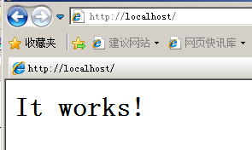

修改apache conf/httpd文件:红色为增设或修改.
DirectoryIndex index.php index.html

以及:

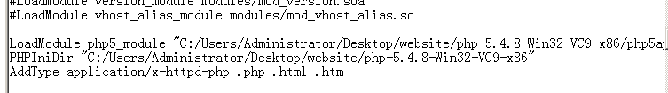
LoadModule php5_module "C:/Users/Administrator/Desktop/website/php-5.4.8-Win32-VC9-x86/php5apache2_2.dll"
PHPIniDir "C:/Users/Administrator/Desktop/website/php-5.4.8-Win32-VC9-x86"
AddType application/x-httpd-php .php .html .htm

修改mysql/my.cnf文件：修改文字编码.
[client]

port=3306
default-character-set=utf8

[client]

port=3306
default-character-set=utf8

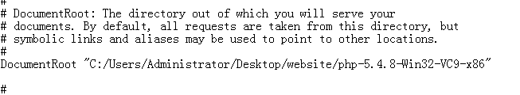
DocumentRoot "C:/Users/Administrator/Desktop/website/php-5.4.8-Win32-VC9-x86"

修改:<Directory "C:/Program Files (x86)/Apache Software Foundation/Apache2.2/htdocs">
为:<Directory "C:/Program Files (x86)/Apache Software Foundation/Apache2.2/htdocs">
注意。搜索directory有多个选项

php修改php.ini-developmentt 为php.ini
extension_dir = "C:/Users/Administrator/Desktop/website/php-5.4.8-Win32-VC9-x86/ext"

开启相应的库功能，找到需要开启的库的所在行
;extension=php_curl.dll
;extension=php_gd2.dll
;extension=php_mbstring.dll
;extension=php_mysql.dll
;extension=php_xmlrpc.dll
去掉前面的分号(注释)，即改为
extension=php_curl.dll
extension=php_gd2.dll
extension=php_mbstring.dll
extension=php_mysql.dll
extension=php_xmlrpc.dll

更改时区:
date.timezone = Asia/Shanghai
重启Apache服务。左击桌面图标
打开浏览器输入localhost or (127.0.0.1)即可访问index.html(可修改)
至此windows下wamp搭建成功。
各种意外错误：
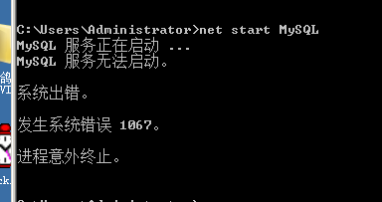
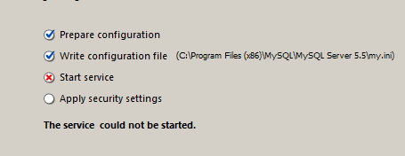

因为本机曾经安装过WAMP集成软件,与配置文件my.ini冲突了。故卸载重装出现的错误:
解决方法：删干净mysql文件：

在控制面板-程序和功能中卸载MySQL。
删除MySQL安装目录下的整个文件夹
首先将隐藏的文件显示出来（在计算机-组织-文件夹和搜索选项-查看中找到高级设置里面的隐藏文件和文件夹，选择显示隐藏的文件、文件夹、和驱动器），然后在C:\ProgramData中删除MySQL的文件夹


清理注册表
我们进入开始-运行-输入regedit打开注册表编辑器，找到HKEY_LOCAL_MACHINE,选择它右键查找，在项上打上勾，其他的都不选，然后输入mysql，然后将HKEY_LOCAL_MACHINE中找到的关于mysql的都删除掉，下面我大致列下要删除的注册表类型。注意：删除时只是在HKEY_LOCAL_MACHINE中删除与mysql相关的文件夹
1）文件夹是mysql或者以mysql开头
2）文件夹中含有mysql install类似的
最后重新进行安装MySql就可以安装成功了。

